Sr. Director de la Revista Enfermería Actual de Costa Rica:
María Rodríguez Mármol y Rafael Muñoz Cruz, autores del trabajo titulado “Factores relacionados con la satisfacción en Consultas Externas en hospitales de Madrid” solicitan la publicación de dicho trabajo en su revista. Se trata de un trabajo original, inédito y que deseamos que se someta al proceso de publicación de la revista. Los autores del trabajo, abajo firmantes, son:
-María Rodríguez Mármol. Enfermera. Máster en Investigación e Innovación en Salud, Cuidados y Calidad de Vida. Hospital Comarcal de Alcañiz, Teruel (España). rodriguezmarmolm@gmail.com
-Rafael Muñoz Cruz. Enfermero. Máster en Investigación e Innovación en Salud, Cuidados y Calidad de Vida. Hospital Ramón y Cajal, Madrid (España). rafamunozcruz@gmail.com

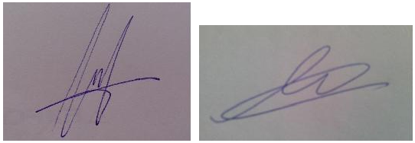
María Rodríguez Rafael Muñoz

